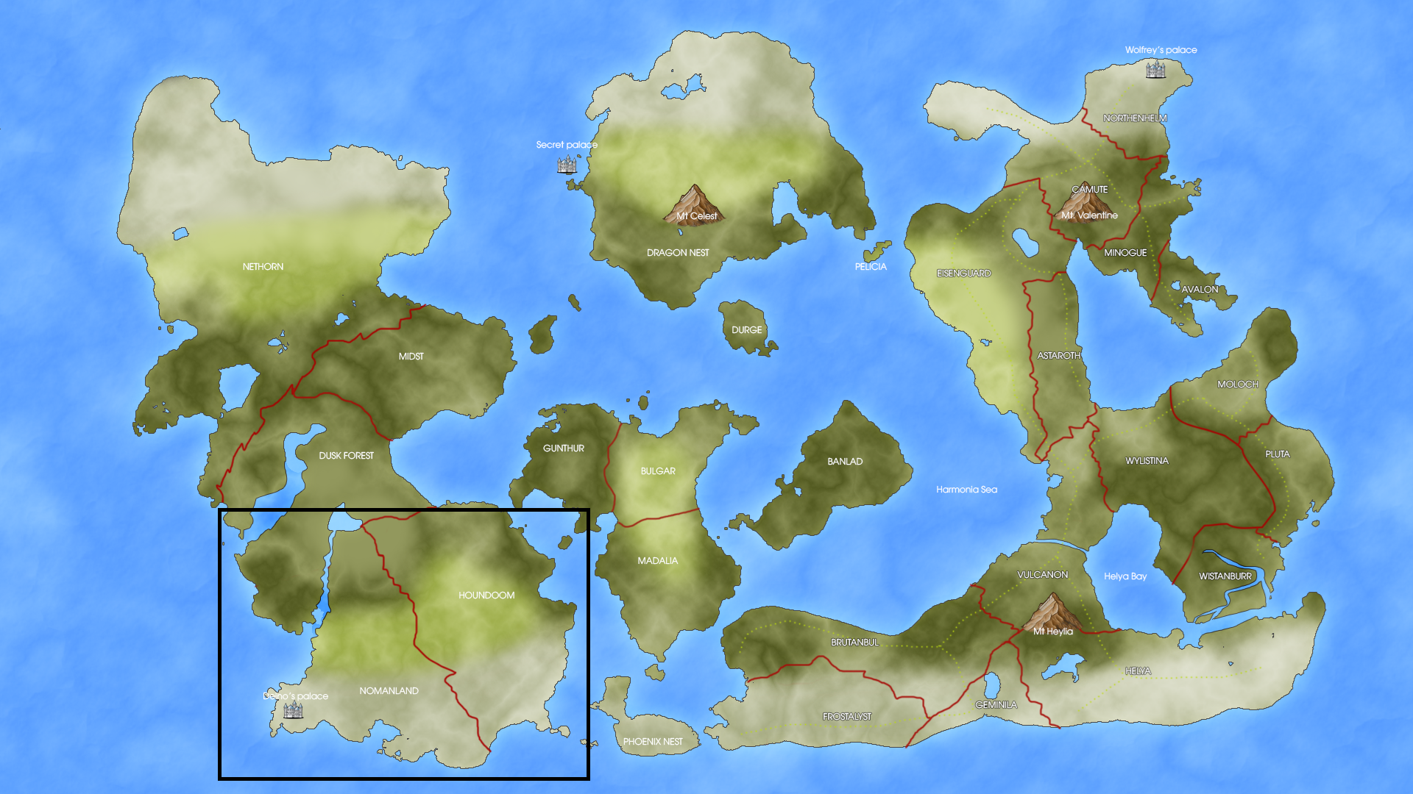

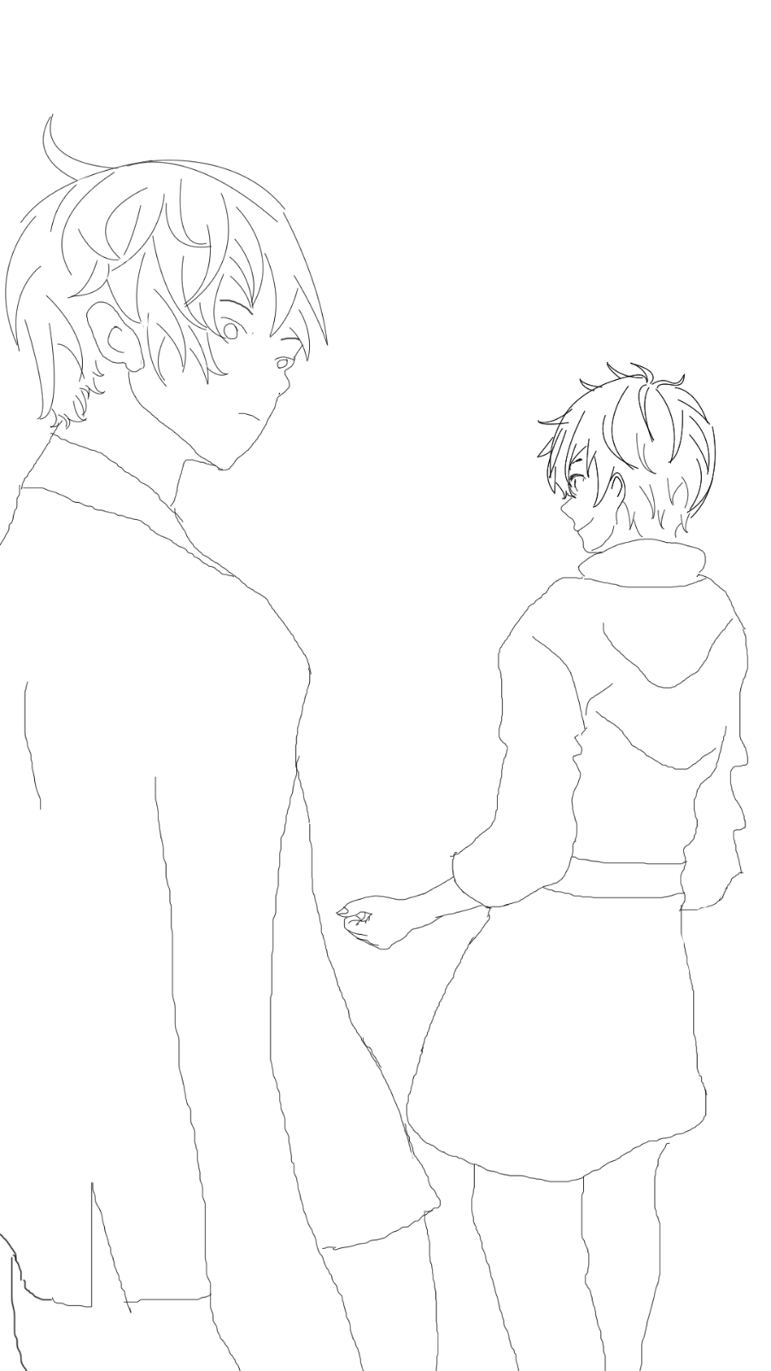ARC 0

# Chapter 0.1 – Khởi hành

( Năm 2000 TCN )

Tỉnh dậy giữa một đồng cỏ rộng lớn dưới bóng cây lạ kỳ là hai cậu thiếu niên chạt tuổi 17. Thoạt đầu họ hốt hoảng vì không biết đây là đâu, rồi dần bình tĩnh lại. Hai người không nói gì, tìm một chổ cao, ngồi xuống và quan sát.

Cậu thiếu niên nhượm tóc vàng, trông có vẻ lém lĩnh, lên tiếng trước:

- Tôi là Tuấn, Đình Tuấn.

Cậu trai tóc nâu làm vẻ mặt bối rối, đoạn trả lời :

- My name is Adolph.

Quái lạ, họ đang nói hai thứ tiếng khác nhau nhưng vẫn hiểu được những gì người còn lại nói.

Chiều dần buông, họ dự định tìm một chổ trú ẩn và thức ăn để nghỉ lại qua đêm. Tuấn sẽ tìm chổ trú ẩn còn Adolp sẽ tìm thức ăn. Họ tiến vào rừng, một khu rừng nguyên sinh quái lạ với đủ loại quả mộng mà họ chưa từng nhìn thấy. Sau hai giờ tìm kiếm, Tuấn đã tìm thấy một cái hang trên vách đá đủ lớn để hai người nghỉ ngơi, đủ cao để tránh lũ thú dữ. Adolp thì tìm thấy cho cả hai một buồng chuối, thứ quả duy nhất mà họ biết là an toàn để bỏ vào mồm.

Đêm dần buông, may mắn thay, đêm nay là một đêm trăng tròn với ánh sáng huyền ảo phủ lên cả ngàn dặm rừng trải rộng đến tận chân trời. Trước cửa hang, họ đốt một đống lửa để sưởi ấm, thay phiên nhau ngủ và canh gác. Cứ như vậy, đêm dài rồi cũng qua.

Bình minh lên, đàn chim dậy sớm hót um sùm một góc rừng, đánh thức hai con gấu trúc sau một đêm trằn trọc. Hôm nay họ quyết định tiến về phía ngọn núi phía bắc, hoặc là họ nghĩ như vậy, trên đường vắng lặng không thấy một bóng người hay động vật nào.

- Quái lạ, từ hôm qua đến giờ chúng ta không thấy động vật nào khác ngoài lũ chim khi sáng. – Tuấn thắc mắc.

Adolp chỉ im lặng và bước đi, thật kỳ lạ khi một tên nói nhiều như Tuấn lại có vẻ hợp với Adolp vốn trầm tính và ít nói.

Họ cùng nhau đi dọc một con sông mà họ không biết tên, cùng nhau leo lên một ngọn núi mà họ cũng chẳng biết gọi là gì. Có một điều cả hai đều nhận ra đó là sức mạnh thể chất của họ có vẻ bất thường. Adolp kể lại hôm qua khi tìm thấy cây chuối, anh chỉ quằng nhẹ thì cây chuối ngã và dùng tay là đủ để xé cả quài chuối ra khỏi cây. Ngay lúc này Tuấn đang khuân một tảng đá mà theo lẽ thường thì cần năm – sáu người đàn ông trưởng thành dùng đòn bẫy để xê nó ra dù chỉ một chút.

Dọc đường leo núi, những khoáng thạch ở đây thu hút sự chú ý của Adolp, đá lăng kính nằm lẫn trong vỉa khoáng thạch toát ra một thứ năng lượng bí ẩn. Nghĩ lại việc cầm theo đá quý lúc này là vô nghĩa nên Adolp cũng chỉ dám nhìn qua. Tuấn thì khác, một tên lanh chanh thích làm gì thì làm, hắn chọp viên to nhất rồi giơ lên trời để ánh sáng chiếu qua, giả làm bóng disco rồi cười hô hố như một tên tâm thần trốn trại. Đột nhiên một mảnh đá vỡ rơi vào miệng Tuấn, hắn nhổ ra ngay lặp tức, nhưng có gì đó là lạ. Đó là vị mặn. Với đôi mắt sáng như đèn pha, Tuấn đập một mảnh nhỏ rồi đưa cho Adolp để nếm thử.

- Hay chúng ta mang theo một ít để làm gia vị nhỉ ?

Adolp đồng ý, họ chọn ra những viên tinh khiết nhất, mang ra suối rửa rồi cho vào túi áo để dùng khi cần.

Ngày dài dần trôi nhưng không có vẻ gì là sẽ hết. Họ dừng lại bên một con suối nhỏ, nằm dài ra trên những tảng đá trơn nhẵn kỳ lạ. Vài tiếng nước quẩy xa xa thu hút sự chú ý của Tuấn.

- Cá, ở đây hẳn phải có cá.

Nói đoạn, hắn lao một mạch đến chổ nước sâu, quả thật có mấy con cá đá bé bé dưới đấy. Tên Tuấn lanh chanh nhưng có vẻ tháo vát phết, chẳng mấy chóc mà hắn đã mang về một túm cá đủ cho hai người ăn. Adolp làm sạch bọn cá rồi để lên lửa nướng mọi, không quên rắc thêm một ít bột mài từ đá lăng kính. Ăn no nê, họ quyết định leo lên một cái cây to gần đấy nghỉ trưa.

Tỉnh dậy, mặt trời vẫn đang trên đỉnh đầu. Hai người tiếp tục lên đường đi về phía mà họ vẫn nghĩ là phía bắc.

# Chapter 0.2 – Biến cố.

Ngày dài dằn dặt dần khiến tên Tuấn mất kiên nhẫn. Hắn ngồi phịch xuống đường ăn vạ.

- Hai đứa mình đi bộ gần 10 tiếng rồi mà mặt trời vẫn trên đỉnh đầu là thế quái nào nhỉ ?

Adolp nhìn xa xăm không trả lời, đột nhiên anh thấy một điều gì đó. Một con chim to khủng khiếp đang lao cực nhanh về phía bọn họ. Adolp thất kinh vội gọi tên Tuấn đang lờ đờ.

- Hả ? Thật á ?

Adolp túm lấy bạn đồng hành của mình rồi dùng hết sức chạy về phía cánh rừng phía trước. Chui xuống dưới một cái hóc cây, Adolp bịch miệng Tuấn, cố nép hết sức hi vọng con chim quái quỷ kia không tìm thấy mình.

Một lát sau, con chim đó bay đến, đáp xuống đất một cách nhẹ nhàng, hóa hình thành một bà cụ tóc bạc, dung mạo hạc phát đồng nhan, lưng còng, chóng gậy. Bà đi chậm rãi đến cái hóc cây định mệnh, dùng cái gậy bằng ngọc của mình gỏ nhẹ vào thân cây.

- Ta biết hai con ở trong cái hóc cây này, ta muốn hai con ra ngoài gặp ta, hỡi hai đứa trẻ đến từ ngôi sao xa. Ta sẽ ngồi ở phiến đá đằng kia đợi hai đứa.

Adolp vẫn không cho Tuấn lên tiếng, lén lúc chui ra ngó trước sau rồi túm lấy Tuấn chạy tiếp vào sâu trong rừng. Bà lão hiển nhiên biết được chuyện đấy nhưng bà không vội, tiếp tục chống gậy từ tốn theo sau. Adolp chạy hết sức, nhưng do địa hình đất đá lỏm chỏm khiến anh mất thăng bằng, cả hai rơi xuống một khe đá, Adolp gãy chân, Tuấn bất tỉnh do bị chấn động mạnh. Dù đau đớn đến vãi cả đái nhưng Adolp vẫn không dám hét lên mà chỉ cắn răng chịu đau. Lát sau Tuấn tỉnh dậy, thấy Adolp nước mắt nước mũi tèm lem, Tuấn hốt hoảng khi thấy chân bạn mình đã gãy. Lúng túng và sợ hãi, nhận ra bọn họ đang trong cơn khốn cùng, Tuấn tìm cách leo lên, nhưng vách đá trơn tuột không một điểm tựa khiến hắn, một người đầy lạc quan, cũng cảm thấy bất lực.

Rồi bà cụ cũng lết cái thây của mình đến, bà nhảy xuống cùng hai đứa trẻ, nhẹ như cách một chiếc lông lượn trong gió, bà chỉ tay vào túi áo của Tuấn và rằng:

- Tuấn, lấy một mảnh đá trong túi cháu, nghiền nhỏ rồi mớm cho Adolp.

Trong tình cảnh này, họ không thể ngờ vực bà cụ nữa, Tuấn làm theo và diệu kỳ làm sao, một thứ ánh sáng huyền ảo bao phủ lấy Adolp, cậu đã không còn thấy đau đớn nữa. Cái chân bị gãy cũng đã được chữa lành. Cậu nằm dài ra nền đá thở phào.

- Xin lỗi bà vì đã bỏ chạy – Adolp bập bẹ.

- Không sao, ta biết cậu sẽ làm vậy vì cậu đã chịu quá nhiều khổ đau. Ta không trách cậu. Ta nhìn thấy được tương lai, ta sẽ không thể nói chuyện được với cậu theo cách bình thường.

Nói đoạn, bà bước đến chổ Tuấn, bà bóp nát những viên đá lăng kính rồi rải lên đầu cậu. Tuấn đã lo cho bạn mình đến nổi quên mất đầu mình đang xịt máu.

Không thể ngồi nói chuyện sau cơn chấn động tinh thần như vậy, bà yêu cầu cả hai đi ngủ. Khi nào tỉnh dậy bọn họ sẽ nói chuyện.

Đồng ý chứ biết làm sao bây giờ, cả hai đi ngủ, một giấc ngủ dài tưởng chừng như cả một thế kỷ vừa trôi qua.

Trong lúc hai người ngủ, bà cụ đã tạo một kết giới xung quanh chổ của họ khiến thời gian dừng lại, bà bức sáu cọng lông nách, hóa thành hai chiếc nhẫn lăng kính tuyệt đẹp. Cụ bà thư giản tạo ra một cái bếp, một cái toilet, một bộ bàn ghế, tất cả đều bằng đá lăng kính. Rồi bà dùng niệm thoại để liên lạc với ai đó.

Adolp tỉnh dậy trước, nhìn bạn mình vẫn đang ngủ say, cậu nhẹ nhàng ngồi dậy. Bà đã tạo ra sẳn một cái vòi nước gần đấy để pha trà trong lúc đợi đám trẻ ngủ.

- Ta đã chuẩn bị trang phục cho các cậu, hãy tắm rửa rồi quay lại đây – Bà lão nói với giọng hiền từ.

Adolp quay lại sau khi tắm rửa sạch sẽ, cái chân gãy đã lành hoàn toàn. Cậu ngồi vào bàn, bà rót cho cậu một tách trà.

- Chúng tôi đã ngủ bao lâu rồi ? – Cậu hỏi

- 200 năm.

- HẢẢẢẢẢẢẢẢ?

Tiếng hét của Adolp làm Tuấn tỉnh dậy, ngó nghiêng vì ngáy ngủ, bà cụ yêu cầu Adolp dẫn Tuấn đi tắm, như một hình phạt, vì đã làm thằng bé tỉnh dậy giữa chừng.

Trở lại sau khi đã vứt tên phiền phức vào bồn tắm, Adolp trở lại và ngồi vào bàn, vẻ mặt xem chừng khá khó chịu. Lát sau Tuấn bước ra với quả đầu đen bóng như vừa xã dầu gội Sunsilk khiến Adolp giật mình. Cậu đã không để ý mái tóc của bạn mình cho đến lúc này.

- Ta đã bảo hai đứa ngủ 200 năm mà. Ta xin tự giới thiệu, ta là Phụng Tiên Phoenicia. Một trong hai đấng sáng tạo của thế giới này.

Tuấn có vẻ chấp nhận khá dễ dàng, riêng Adolp vẫn không khỏi nghi hoặc vì những gì mình vừa chứng kiến.

- Cậu có thấy bức tường mờ ảo đằng kia không ? – bà cụ vừa nói vừa chỉ về phía góc xa xa trong khi một tay vẫn cầm tách trà trông vô cùng sang chảnh.

- Cậu nhìn xem khung cảnh trên bầu trời và lá cây xung quanh thế nào ? – Bà tiếp rồi đưa tách trà lên miệng uống trong khi chờ đợi bọn trẻ trả lời.

- Có vẻ như chỉ ở trong khu vực này thời gian mới trôi đi còn bên ngoài thì đứng yên. – Adolp đáp.

- Phải, và trong lúc các cậu ngủ ta đã làm một vài việc để diện mạo của các cậu không bị già đi sau thời gian dài chỉ ngủ. Nói chung, các cậu vẫn y hệt các cậu trước khi ngủ, chỉ có lông, tóc và móng tay, móng chân sẽ được thay mới mỗi khi chúng dài ra.

Nói đoạn bà chỉ về phía mấy bao tải ở góc tường:

- Nếu các cậu muốn giữ làm kỷ niệm thì toàn bộ chổ lông, tóc, móng đều ở đó.

Thấy tách trà của Adolp đã cạn, bà rót cho cậu một tách mới rồi tiếp:

- Trong lúc hai cậu ngủ, ta đã cho hai cậu hấp thụ một lượng đá lăng kính, không nhiều nhưng đủ để hai cậu bất tử và có khả năng sử dụng toàn bộ ma thuật có trên thế giới này.

- Ồ, vậy mấy viên đá đó không phải để làm muối ăn hả ?

- Cậu có thấy muối ăn nào có thể chữa thương ngay lặp tức như vậy chưa ?

Bà cụ bật cười:

- Đá lăng kính không phải là khoáng thạch bình thường, chúng là quặng than đã hấp thụ thần lực của ta và biến hóa thành đá lăng kính, ngọn núi mà các cậu đi qua từng là nơi ta và Long thần Serphont đã tạo ra những chân nhân loại và chân ma nhân đầu tiên.

Bà dừng lại, hớp một ngụm trà, phất tay khiến bức tường biến mất.

- Trước khi thế giới này được tạo ra, ta và Long thần đã đánh nhau với Azathoth, hắn là chúa tể hư không, kẻ luôn đói khát và lăm le cắn nuốt những thế giới mà ta và Long thần chăm sóc. Trong lần đó, Long thần đã kịp móc đôi mắt Azathoth trước khi hắn chạy mất. May thay, móng vuốt của Long thần chứa lời nguyền hoại tử nên vết thương đó sẽ mãi mãi không thể được chữa lành.

Bà vừa dứt lời, trên bầu trời xuất hiện một con rồng trắng tuyệt đẹp, vây lưng ngũ sắc chiếu rọi đến tận những tầng trời cao nhất. Con rồng sà xuống, to lớn và uy nghiêm, hóa thân thành một người đàn ông ngũ tuần cao to, râu bạc phơ cắt tỉa gọn gàng. Ông ta bước vào, dáng vẻ trịnh thượng của những đấng chí tôn.

- Ra đây là những người mà cô chọn à, con gà lửa xảo quyệt?

- Ông vẫn khó ưa như vậy nhỉ, con rắn bạch tạng xất xược ?

Hai vị thần tôn quý đang lườm nhau như thể họ muốn giết nhau đến nơi.

- È hèm, ta là Long thần Serphont, rất vui được gặp các ngươi, những đứa trẻ đến từ ngôi sao xa.

- Tôi là Đình Tuấn.

- Adolp.

- Được rồi, chúng ta bắt đầu vào việc chính nào. – Serphont vừa nói vừa mang ra một chiếc bản đồ.

Serphont ngồi vào bàn, mở bản đồ rồi chỉ vào một góc, nơi được đặt tên Nomanland.

- Chúng ta đang ở đây, đúng như cái tên, ở đây không có người nào cả. Động vật không phải chim của thế giới này sẽ chết ngay lặp tức nếu dám đặt chân vào đây vì lượng ma lực cực dồi dào.

Tuấn đưa tay xin phát biểu :

- Trên đường đến đây bọn cháu có bắt được mấy con cá nhỏ dưới suối, vậy chúng là gì vậy ?

- Bọn cá đó đã được ta ban phúc bất tử rồi thả vào suối để các cậu ăn trên đường đến đây. – Phượng tiên Phoenicia nói với vẻ khoe khoang.

Long thần Serphont lắc đầu ngao ngán, ông tiếp :

- Như các cậu đã biết, thế giới này được tạo ra như một ngục tù để giam giữ đôi mắt của Azathoth, chúng đang được chôn sâu dưới đỉnh Celest, bên trong ma pháp trận nguyền rủa do ta thiết đặt. Năng lượng bên trong ma pháp trận đủ để duy trì trong 2000 năm tới.

- Khi cạn năng lượng thì cái ma pháp đó sẽ thế nào ?

- Nó sẽ biến mất và Azathoth sẽ lấy lại được sức mạnh của mình. Hắn sẽ tiếp tục cắn nuốt những thế giới mà bọn ta chăm sóc.

- Vậy nhiệm vụ của chúng ta là duy trì năng lượng cho cái ma pháp trận đó ? Cụ thể là gì ?

- Linh hồn. – Phụng tiên đáp lời Adolp – Các cậu sẽ gây chiến tranh liên tục và thu thập linh hồn người chết trên chiến trường rồi nạp chúng vào ma pháp trận.

- Thì ra đó là lý do vì sao nó được gọi là pháp trận nguyền rủa. Thật tàn độc. – Adolp mỉa mai.

Phụng tiên nhìn hai đứa trẻ với ánh mắt đầy tội lỗi, rằng :

- Bọn ta đã xem qua hàng tỷ tỷ CV trên khắp các thế giới và đã chọn ra được hai người khác, nhưng bọn trẻ đó quá lương thiện, không đủ mưu mô để làm những việc như vậy.

- Vì vậy mà bà đã chọn tôi và Adolp ? – Tuấn đã căng.

- Phải, hai cậu là con trai của những chính khách hiếu chiến. Sẽ là rất nguy hiểm nếu để các cậu ở thế giới cũ, nếu đã hiếu chiến như vậy, thì ở đây sẽ tốt hơn.

Tuấn khựng lại, suy nghĩ một hồi lâu, nhìn sang Adolp rồi lại nhìn Long thần, rồi lại nhìn ra bầu trời xa xăm.

- Người vô tội vẫn phải chết trong những cuộc chiến vô nghĩa ư ?

Cả phòng họp im ắng, Adolp thở dài não nề, không biết cậu đã nghĩ gì, đoạn lên tiếng :

- Được rồi, tôi sẽ nhận nhiệm vụ này.

- Cậu chắc chứ Adolp ? Sẽ có rất nhiều người chết đấy ?

- Hi sinh một số ít để bảo vệ số đông, dù sao thì, trong số đông đó cũng có gia đình của chúng ta.

Tuấn trầm tư hồi lâu rồi cũng đồng ý nhưng vẫn có vẻ gì đau đớn lắm. Thấy không khí có vẻ căng, Long thần lên tiếng:

- Có vẻ các cậu đã hấp thụ rất nhiều đá lăng kính và thăng hoa thành các thánh nhân. Giờ chúng ta sẽ quyết định ai sẽ trở thành Thánh vương, ai sẽ trở thành Ma vương. Thế giới này khá sơ khai nên nền văn minh còn non trẻ, chúng ta sẽ chia nó thành hai miền Đông Tây và lãnh đạo chúng. Ma vương sẽ lãnh đạo ma nhân phương Tây, Thánh vương sẽ lãnh đạo nhân loại phương Đông.

- Adolp, cậu tóc nâu nên lãnh đạo nhân loại đi, dù sao thì tóc đen cũng bị xem như điềm gở. – Tuấn đề nghị.

- Thôi được.

Phụng tiên xem chừng hài lòng với đám trẻ, bà mang hai chiếc nhẫn ra và trao cho cả hai.

- Đây là chiếc nhẫn liên lạc, mỗi chiếc có ba đường truyền đến ta, Long thần và người còn lại.

- Ta còn có một yêu cầu nữa đối với hai cậu. Không thể dùng tên cũ được, hãy dùng những cái tên khác.

Nói đoạn ông chỉ tay và Tuấn và nói “Deino”, Phụng tiên chỉ cái trượng ngọc vào Adolp và nói “Wolfrey”. Ngay lặp tức những từ ấy được khắc sâu vào linh hồn hai đứa trẻ.

Cuộc họp vẫn diễn ra cho đến buổi tối hôm ấy. Long thần không ở lại mà rời đi ngay, Phụng tiên nấu vài món ăn mừng. Cả ba người ngồi cùng với nhau thân mật như một gia đình. Sáng hôm sau Phụng tiên rời đi, bọn trẻ cũng lên đường đến với chân trời mới.